Учительские династии Галичского муниципального района.
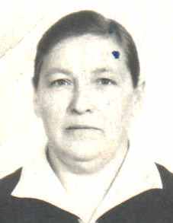

Исаева Лия Владимировна, родилась 25 декабря 1925 года. С 1954 года работала
учителем истории в школе рабочей молодежи, школе № 4, школе – интернат
г. Галича до 1979 года.
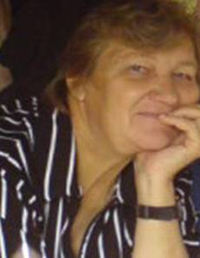
Медведкова (Исаева) Наталья Геннадьевна
родилась 25 февраля 1951 года в посёлке Бертюль Астраханской области. Костромской педагогический институт им. Н.А. Некрасова окончила в 1972 году и была направлена на работу в Умиленскую восьмилетнюю школу Галичского района, где и работает по настоящее время учителем русского языка и литературы.

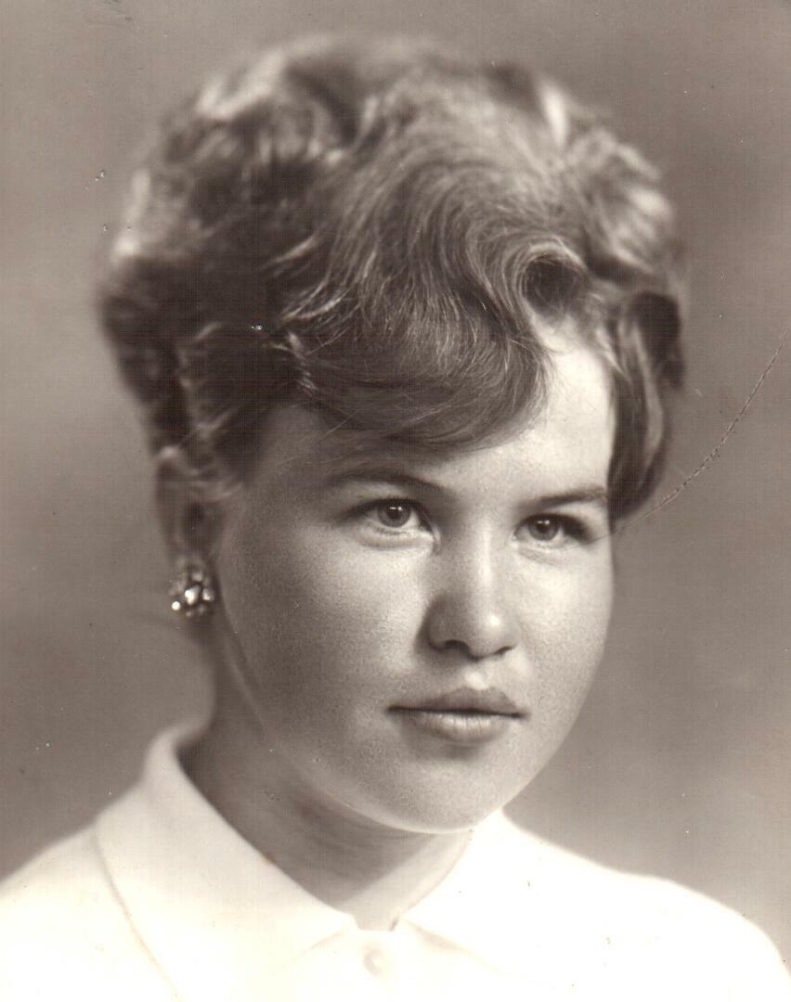
Нефёдова Ида Ивановна родилась 07.02.1948 года. С 1968 года работала в Курьяновской школе Галичского района учителем географии, с 1975 года и до выхода на заслуженный отдых возглавляла школу. Общий стаж педагогической деятельности 39 лет..

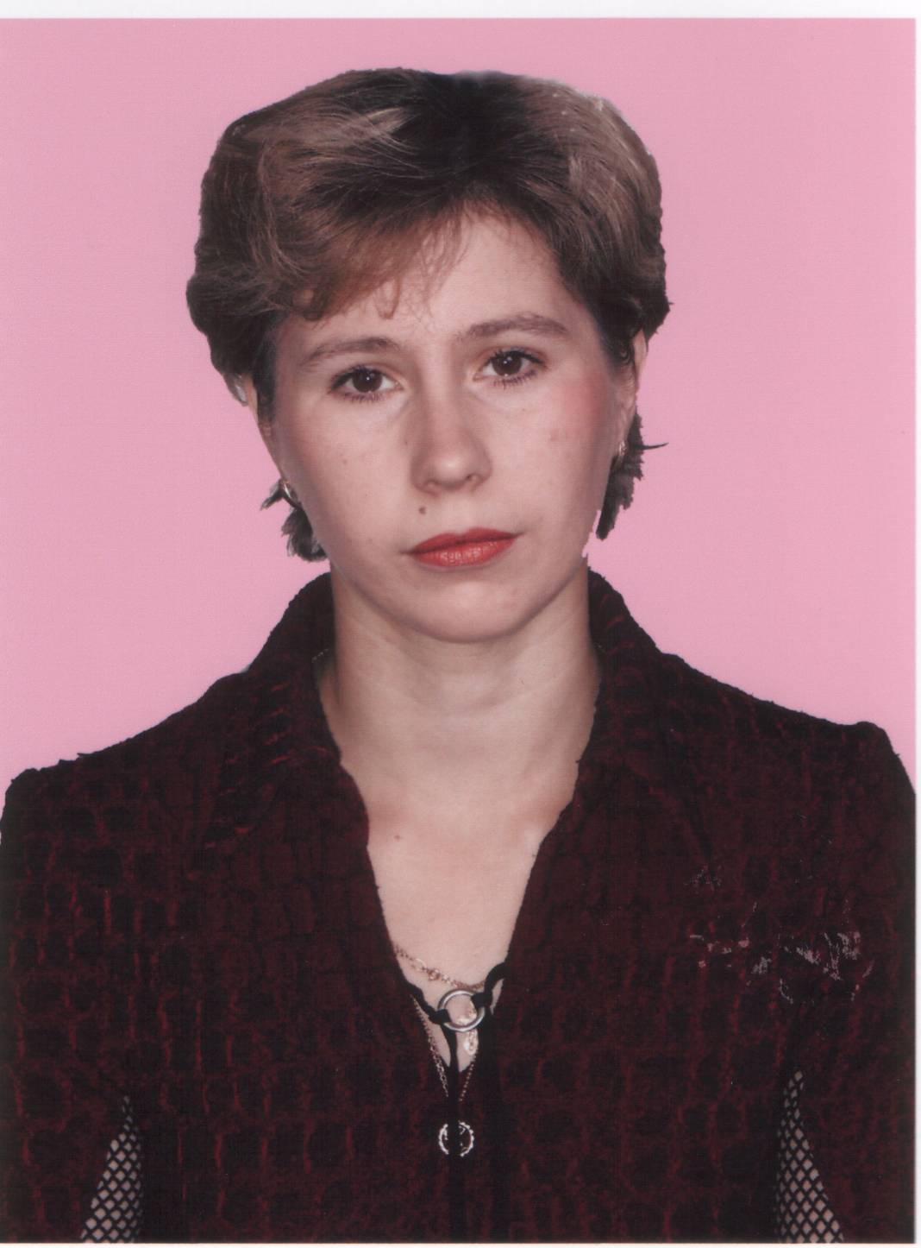
Крылова (Нефедова) Наталья Александровна родилась 06.07.1977 г., работает учителем русского языка и литературы Курьяновской основной школы Галичского муниципального района .
Наталья Александровна победитель в конкурсном отборе лучших учителей в рамках национального проекта «Образование».

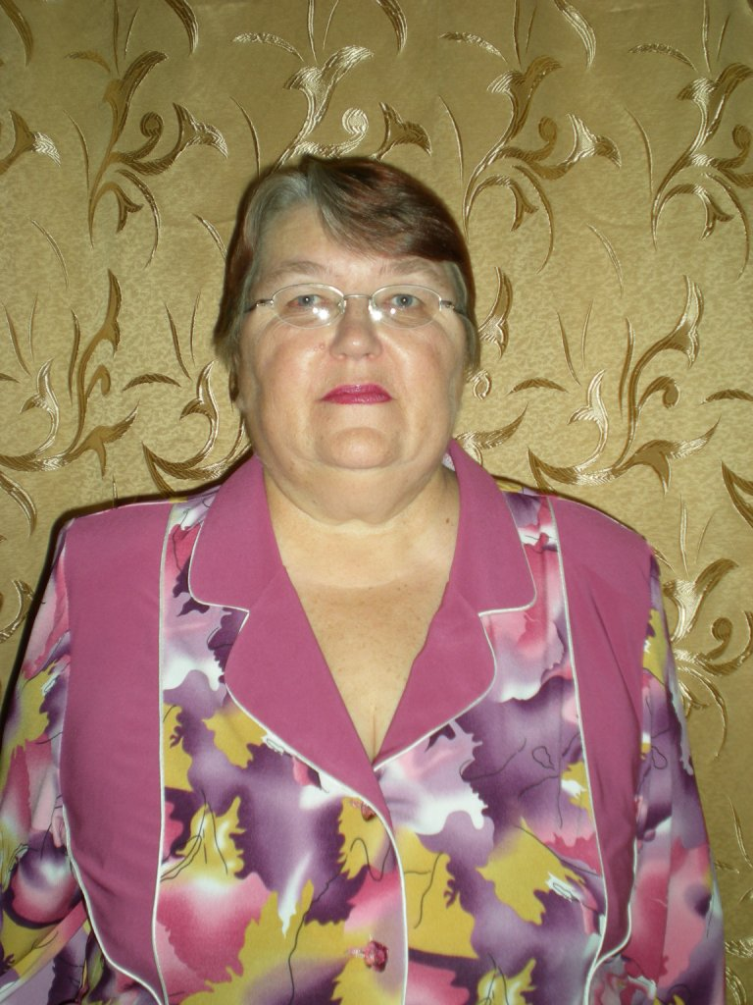
Великанова Нина Сергеевна работала учителем русского языка и литературы в Курьяновской восьмилетней школе Галичского района.

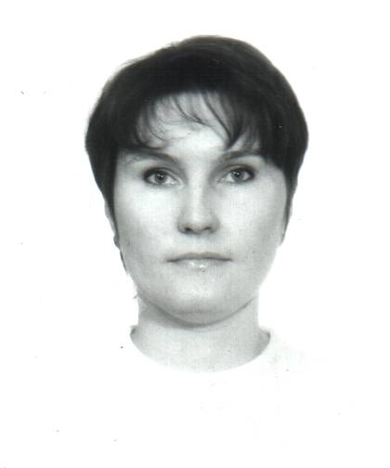
Великанова Юлия Анатольевна (дочь) родилась 26.03.1975 г. С 1995 г. работает учителем начальных классов Курьяновской основной школы Галичского муниципального района.
В 2008 году Юлия Анатольевна стала победителем в конкурсном отборе лучших учителей в рамках национального проекта «Образование».

Молодцова Анна Алексеевна
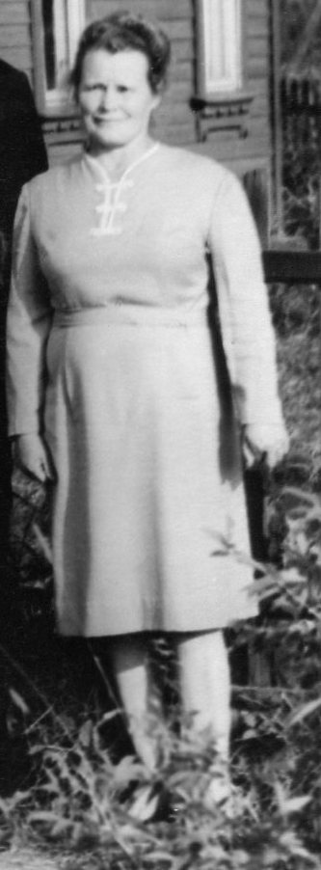
Родилась 26 октября 1919 года в д. Полеталово Буйского района. Окончила Учительский институт в г. Ярославле. Работала в Ореховской школе учителем русского языка и литературы.

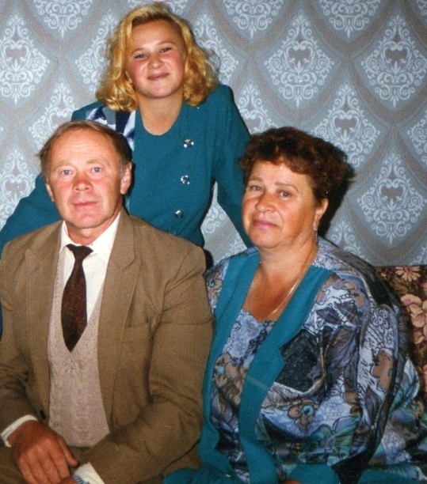
Римский Валентин Петрович (сын)
Родился 18 марта 1944 года в д. Починок – Черкасский Галичского района. С 1971 по 2001 год работал в Ореховской средней школе Галичского района мастером производственного обучения, а после окончания в 1991 году исторического факультета Костромского педагогического института им. Н. А. Некрасова - учителем истории и обществоведения.
Римская Вера Ивановна (жена)
Родилась 28 сентября 1944 года в д. Большое Волково Макарьевского района Костромской области. С 1971 по 2008 год работала в Ореховской средней школе Галичского района учителем производственного обучения.
Суханова Ольга Валентиновна (дочь)
Родилась 19 марта 1975 года в с. Орехово Галичского района. В 1997г. после окончания Галичского педагогического училища приступила к работе в Ореховской школе воспитателем группы продлённого дня и учителем начальных классов, где и работает по настоящее время.

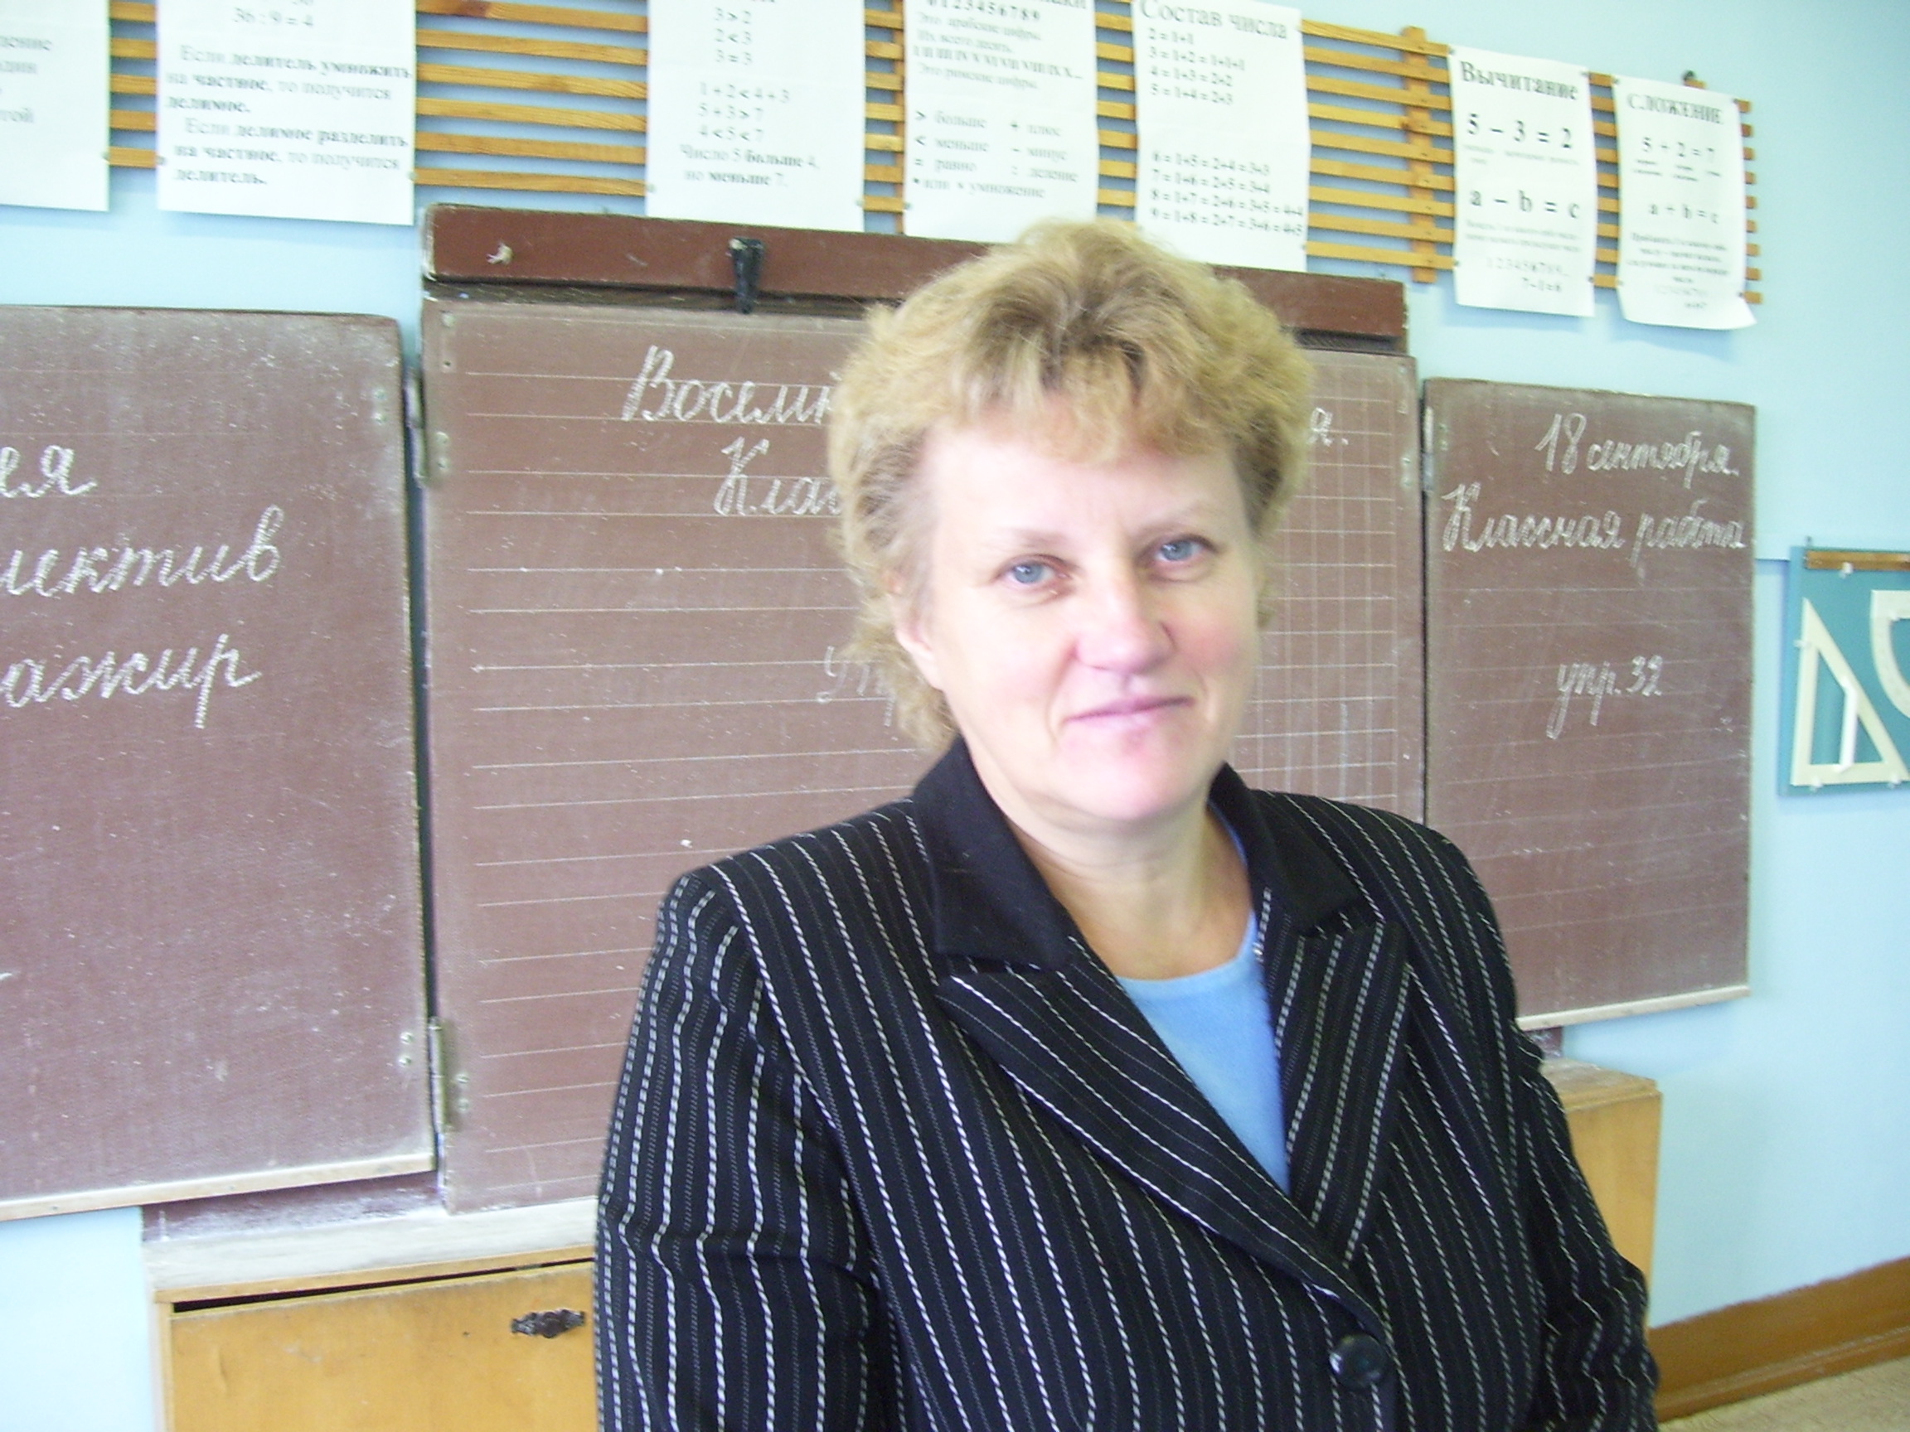
Васильева Мария Федоровна родилась 12.04.1919 года в д.Акулово Костромского района. В 1947 году окончила учительский институт г.Костромы. С 1948 по 1978 год работала в Пронинской средней школе Галичского района учителем русского языка и литературы.
Соловьева Татьяна Александровна (дочь) родилась 30.12.1956 года. В 1977 г. окончила Галичское педагогическое училище и приступила к работе в Пронинской средней школе Галичского района воспитателем группы продленного дня, а после окончания в 1984 году Костромского педагогического института им. Н.А.Некрасова работает учителем начальных классов.

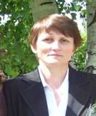
Бахмурова Светлана Александровна (дочь) родилась 01.07.1962 года. С 1984 года и по настоящее время работает в Пронинской средней школе Галичского муниципального района учителем физики и математики.

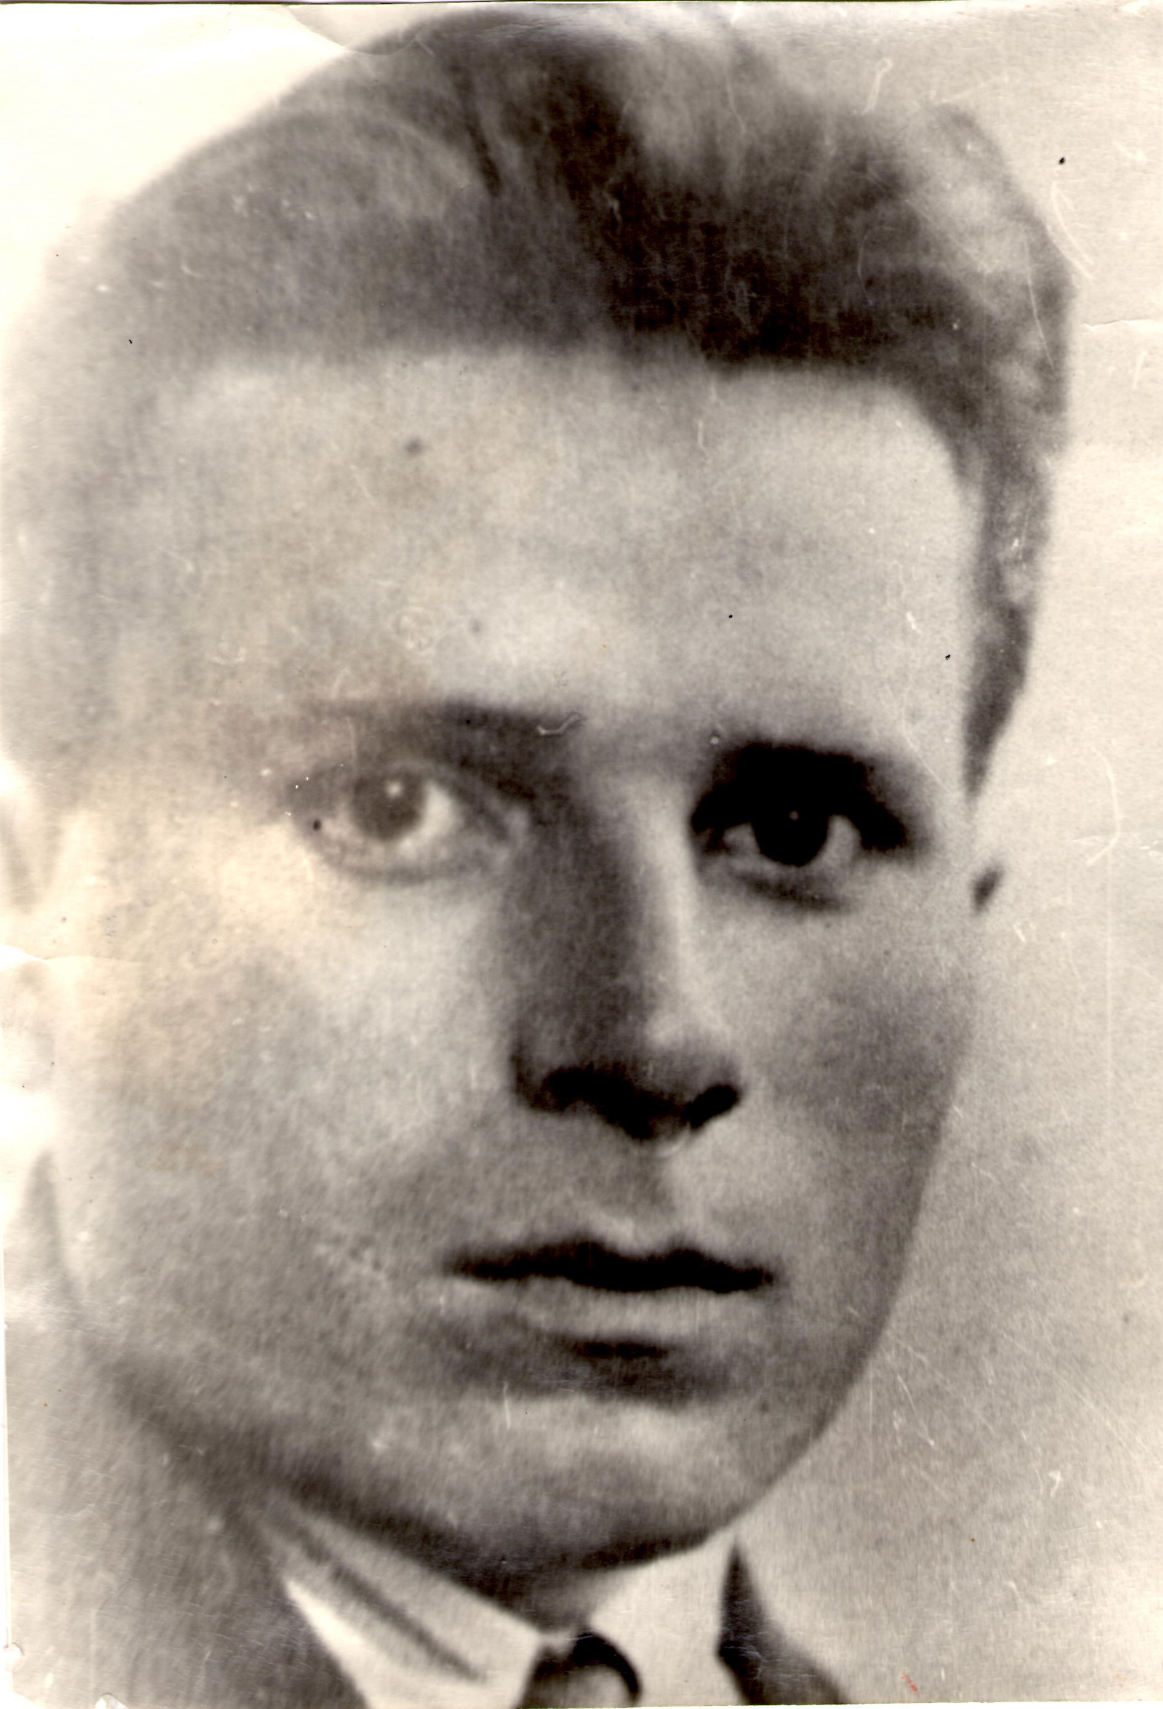

Мизонов Григорий Кузьмич – уроженец села Арханино
Галичского района Костромской области.С 1937 по 1941 г. работал в Пронинской семилетней школе Галичского района преподавателем истории, директором.Погиб в боях под г. Калинином в 1941 году и похоронен в братской могиле.
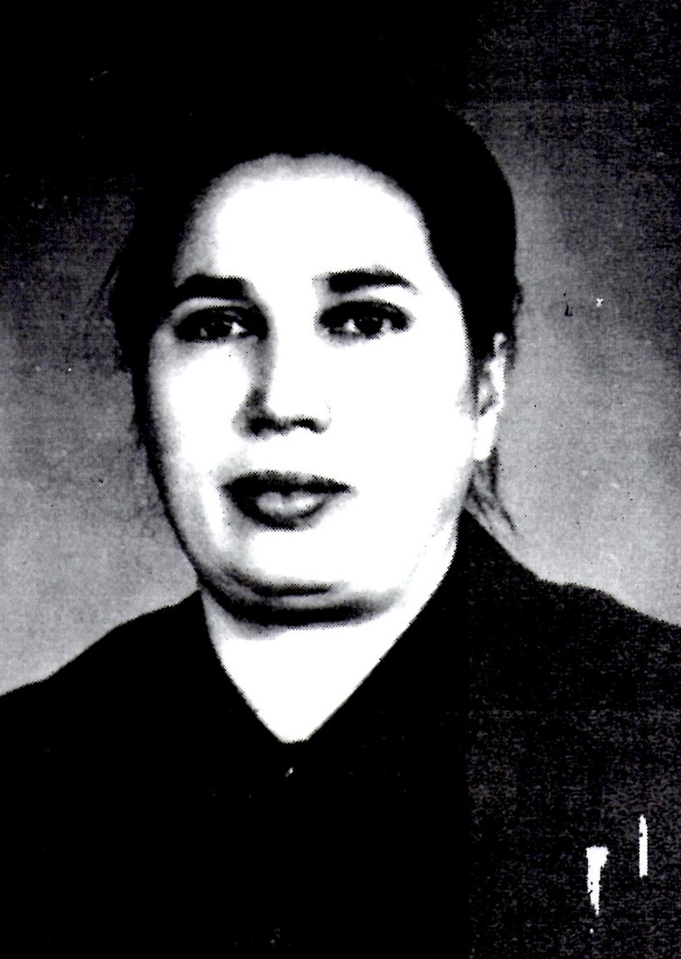
Гусева(Мигунова) Зоя Ивановна родилась 12 июля 1929 года в деревне Конеево Пронинского сельского совета в семье Мигуновых – Ивана Петровича и Любови Кузьминичны.
С 1948 года до ухода на пенсию работала в Пронинской средней школе Галичского района воспитателем интерната, учителем русского языка и литературы, завучем и директором.
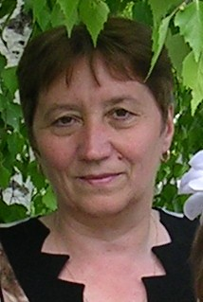
Смирнова (Гусева) Тамара Владимировна родилась 11 ноября 1955 года в д. Андрейково Галичского района.
С 1976 по 1981 г. работала в Кабановской восьмилетней школе Галичского района учителем русского языка и литературы, 1 год – директором школы. С 1982 г. и по настоящее время работает в Пронинской средней школе Галичского муниципального района.
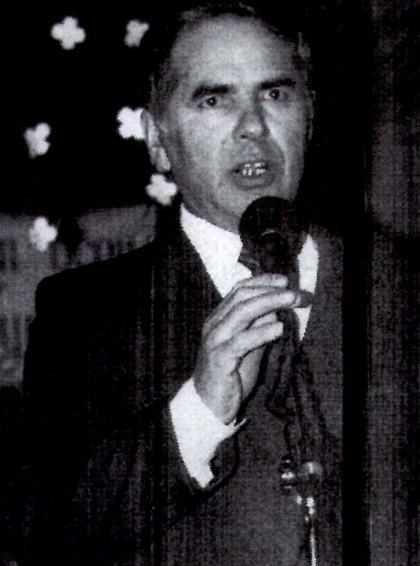
Мигунов Евгений Иванович родился 21 июня 1942 года в деревне Конеево Галичского района Костромской области.
С 1967 по 2007 г. работал в Пронинской средней школе Галичского муниципального района учителем изобразительного искусства и черчения, 34 года занимал должность директора. В 1985 г. награжден медалью «За трудовую доблесть».

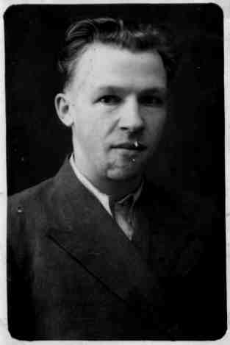
Зайчиков Николай Васильевич родился 04.12.1924 года в д.Подольское Ореховского сельского совета Галичского района Костромской области Котельской волости
В 1954 году окончил педагогическое училище г.Солигалича.
С 1954 по 1990 годы работал в Березовской средней школе Галичского района учителем математики и изобразительного искусства.
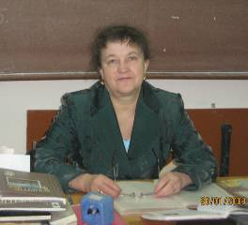
Успенская (Зайчикова) Галина Николаевна родилась 25.02.1950 г. в с.Березовец Галичского района Костромской области
В 1976 г. окончила Костромской государственный педагогический институт им.Н.А.Некрасова .С 1967 года и по настоящее время работает в Березовской
средней школе Галичского муниципального района учителем иностранного языка.
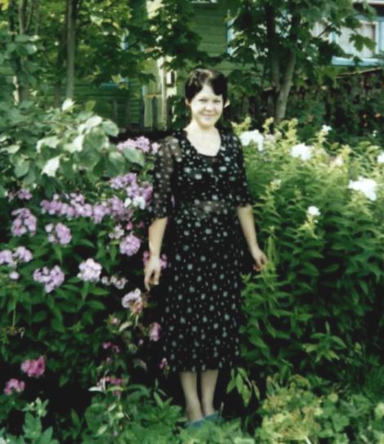
Ларичева (Успенская)Ирина Анатольевна
родилась 09.06.1977 г. в с.Березовец Галичского района Костромской области. В 1997 г окончила Галичское педагогическое училище, в 2000 г. КГПИ им.Н.А.Некрасова . С 1997 г. по 2001 г. работала в Березовской средней школе Галичского района учителем русского языка и литературы.

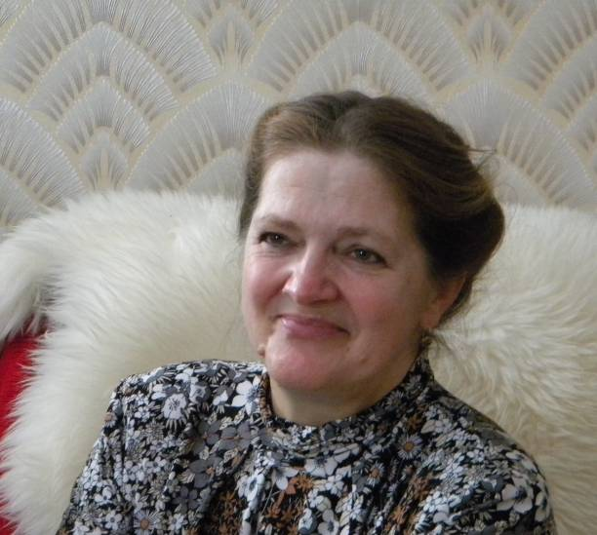
Поспелова(Зайчикова) Ольга Николаевна
родилась 08.04.1957 г. в с.Березовец Галичского района Костромской обл.
В 1978 г. окончила Вологодский государственный педагогический институт. С 1978 г. по 1980 г . работала в Комсомольской восьмилетней школе Бабушкинского района Вологодской обрасти. С 1980 г. по 1993 г. работала в школах г.Галича и Галичского района учителем математики. В Березовской средней школе Галичского района работала с 1994 г. по 2008 г. учителем математики. В настоящее время Ольга Николаевна находится на заслуженном отдыхе.

Виноградова Глафира Александровна родилась 7 мая 1918 года в деревне Крылово Сретенской волости Галичского уезда Костромской губернии.
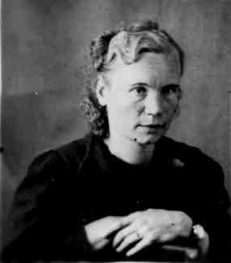

После окончания в1936 году Галичского педагогического техникума Глафира Александровна была назначена учителем немецкого языка в Н – Берёзовскую неполную среднюю школу Ярославской области. С августа 1940 года по март 1942 года работала завучем данной школы, а с 4 марта 1942 года по 06 сентября 1973 г. - директором школы. В 1976 году ушла на заслуженный отдых.
За долголетний добросовестный труд Глафира Александровна была награждена медалью «За доблестный труд в Великой Отечественной войне». Как мать – героиня, родившая и воспитавшая пятерых детей, в 1956 году награждена медалью «Материнская слава» второй степени.
Умерла 9 мая 1990 года.
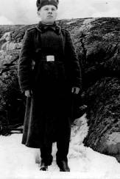
Виноградов Александр Сергеевич (сын) родился 13 октября 1939 года в д.Рожново Галичского района Костромской области. С 1961 по 1971 г. работал в Н-Березовской средней школе Галичского района учителем труда и пения.
Умер в 2002 году.

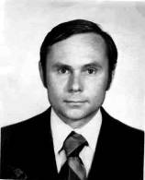
Виноградов Николай Алексеевич (сын)
Родился 19 июля 1948 года в деревне Рожново Галичского района Костромской области.
Окончил Московский институт иностранных языков имени Мориса Тореза.
С 1966 г. по 1973 г. работал в Н-Березовской средней школе Галичского района учителем иностранного языка. С 1974 г. по 2003 г. работал в школах Костромского района.
В настоящее время находится на заслуженном отдыхе.
Имеет звание «Ветеран труда».
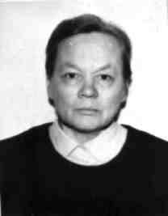
Вершкова (Виноградова ) Татьяна Алексеевна родилась 09 ноября 1949 г. в д.Рожново Галичского района Костромской области. В 1979 г. окончила Шарьинское педагогическое училище. С 1974 года работает заведующей Березовским детским садом Галичского муниципального района.
Имеет звание «Ветеран труда».

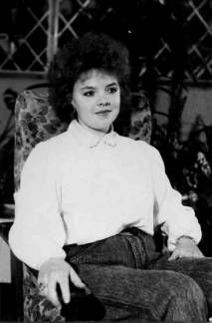
Смирнова (Денисова) Наталья Александровна
(внучка Виноградовой Глафиры Александровны) Родилась 2 мая 1974 года д. Щедрино Галичского района Костромской области
В 1993 году окончила Шарьинское педагогическое училище.
С 2006 года и по настоящее время работает в Березовском детском саду Галичского муниципального района воспитателем дошкольной группы.

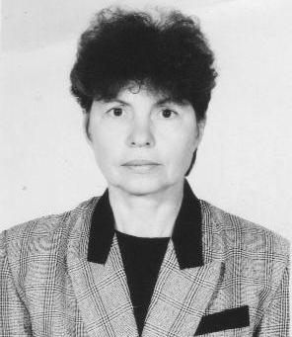
Касаткина Галина Дмитриевна родилась 13 октября 1947 года . В 1966 году окончила Галичское педагогическое училище.
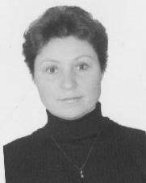
С 1974 по 2006 год работала в Красильниковской основной школе Галичского района учителем начальных классов. Её профессия нашла продолжение в детях. Многие ее выпускники стали хорошими учителями. На педагогическом поприще трудятся и ее собственные дети.
Комарова (Касаткина) Наталия Михайловна родилась 1 ноября 1976 года. В 1996 году после окончания Галичского педагогического училища пришла работать в Красильниковскую школу Галичского района учителем начальных классов .В настоящее время работает учителем физической культуры.

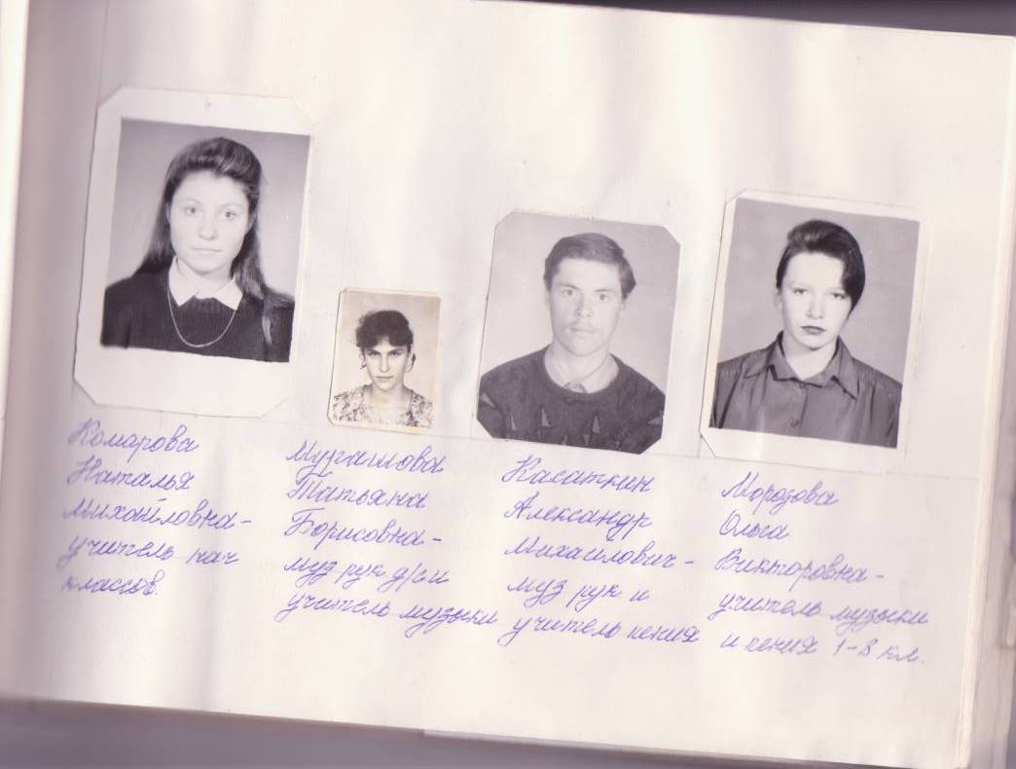
Касаткин Александр Михайлович родился 29 января 1979 года. В 1998 году после окончания Галичского педагогического училища пришел работать учителем музыки в Красильниковскую школу Галичского района, где и работает по настоящее время.
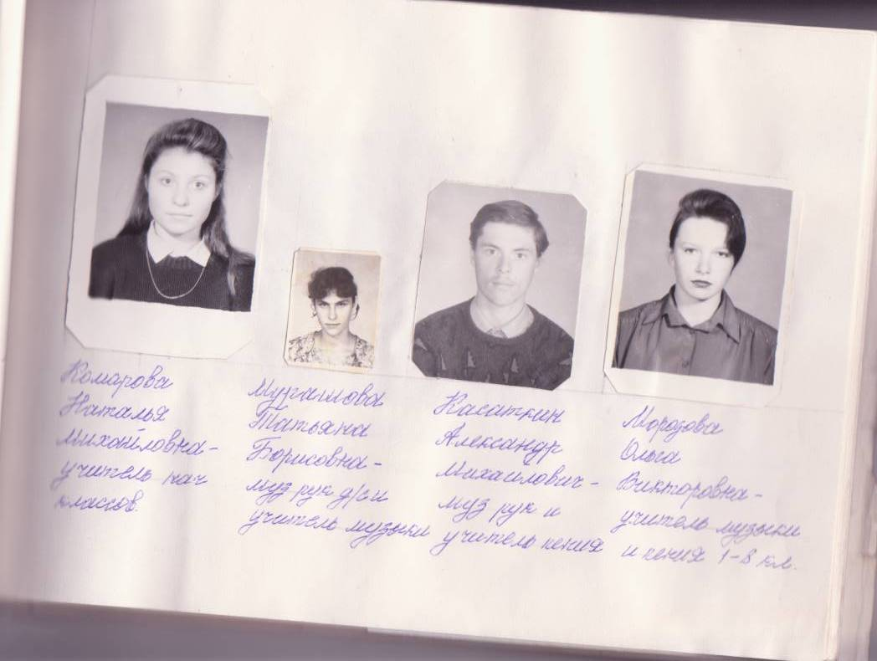

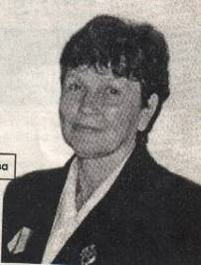
Чистякова Марианна Ивановна родилась 5 января 1947 года в г. Галиче Костромской области.
В 1965 г. окончила Галичское педагогическое училище и была направлена на работу в Россоловскую восьмилетнюю школу Галичского района старшей пионервожатой. В 1971 году после окончания Ярославкого педагогического института им. Ушинского работала учителем биологии и химии, 15 лет – заместителем директора по учебно-воспитательной работе. В настоящее время работает социальным педагогом.
В 1981 году награждена орденом «Трудового Красного Знамени», имеет звание «Заслуженный учитель РФ».
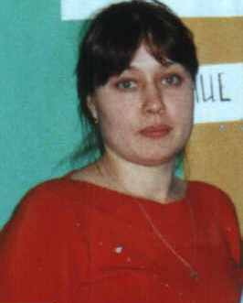
Кирилова (Чистякова) Татьяна Вениаминовна родилась 18 ноября 1976 года в п. Россолово Галичского района Костромской области.
После окончания в 1997 году Галичского педагогического училища направлена на работу воспитателем в реабилитационный центр «Солнышко» п.Ликурга Буйского района. С 2000 года и по настоящее время работает в ДДиЮ г.Галича педагогом дополнительного образования, методистом. Заочно окончила Костромской педагогический институт имени Некрасова.

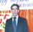
Ковалёв Анатолий Трофимович, родился 14 декабря 1937 года в д. Щукино, Ильинского с/с Угличского района, Ярославской области. С 1955г. по 1960г. учился в Костромском пединституте на историко-филологическом факультете. С 15 августа 1960 г.и по настоящее время работает в Берёзовской школе Галичского р-на учителем физической культуры.
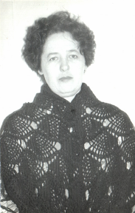
Ковалёва Татьяна Анатольевна родилась в 1938 году в г. Кинешме Ивановской области. После окончания педагогического института имени Н.А . Некрасова с 1961 по 1993 год работала в Берёзовской школе Галичского района.. Десять лет была учителем русского языка и литературы , три года (1972 – 1975) – директором и 18 лет – заместителем директора по воспитательной работе. В 1993 ушла на пенсию.
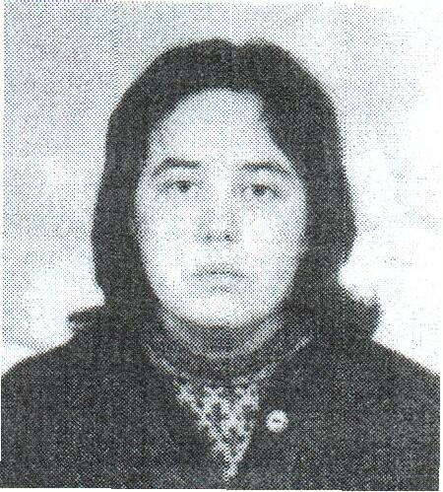
Румянцева ( Ковалёва) Елена Анатольевна родилась 16 апреля 1965 г.
В 1987 году после окончания КГПИ имени Некрасова приступила к работе учителя химии и биологии в Степановской средней школе Галичского района , в которой работает и по настоящее время..

